Відділ освіти, молоді та спорту Пирятинської міської ради Полтавської області

Березоворудська загальноосвітня школа I-III ступенів Пирятинської міської ради Полтавської області

Національно-патріотичний виховний захід:

**«Екскурсія в кімнаті-музеї Бойової Слави «Вони загинули, щоб ми жили!», присвячена Небесній Сотні та загиблим Героям АТО, ООС»**

Запорожець Ольга Петрівна,

педагог-організатор

Березоворудської загальноосвітньої школи

І-ІІІ ступенів Пирятинської міської ради

Полтавської області

Березова Рудка

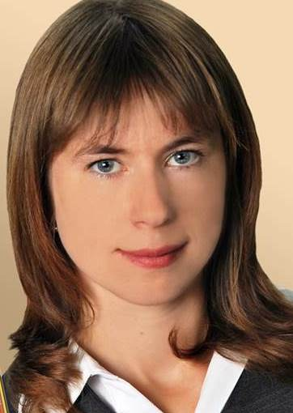Запорожець Ольга Петрівна

Педагог-організатор

Спеціаліст першої категорії

Педагогічний стаж – 19 років

Національно-патріотичний виховний захід: «Екскурсія в кімнаті-музеї Бойової Слави «Вони загинули, щоб ми жили!», присвячена Небесній Сотні та загиблим Героям АТО, ООС».

Упорядник: Запорожець Ольга Петрівна – Березова Рудка, 2022. – 23 с.

Методичний посібник містить методичну розробку екскурсії в кімнаті-музеї Бойової Слави, що присвячена пам’ятним датам та трагічним роковинам в історії України, героїчним подвигам наших земляків.

Матеріали можуть бути використані під час підготовки та проведення виховних годин та позакласних заходів.

Рецензенти:

Циганко Наталія Миколаївна, заступник директора з навчально-виховної роботи Березоворудської зш І-ІІІ ступенів.

Дуброва Тетяна Василівна, заступник директора з виховної роботи Пирятинського ліцею № 6, керівник професійної педагогічної спільноти відповідальних за виховну роботу.

Схвалено педагогічною радою Березоворудської зш I-III ст. (протокол № 01 від 18.01.2022 р.)

АНОТАЦІЯ

Сьогодні Україна переживає тяжкі часи. Виховний захід покликаний вшанувати пам’ять Небесної Сотні, солдатів Другої Світової війни, учасників АТО, ООС, захисників України, які загинули в боротьбі за незалежність, суверенітет і територіальну цілісність України. Вісім років уже триває війна на сході України, яка забрала тисячі життів і ще більше людських доль зруйнувала. Пам’ятати усіх, кого ворожі обстріли навіки вирвали з обіймів рідних, — обов’язок українців. Ми схиляємо голови перед мужністю та патріотичним подвигом усіх, хто віддав своє життя за право України лишатися незмінною на карті світу. Всі ми повинні знати та пам’ятати Героїв Пирятинщини, які своїми грудьми закрили країну від ворожих «градів», і наш обов’язок перед ними — зробити все, щоб ці жертви не були марними. Ці люди жили та працювали серед нас, вони мали свої родини, але не змогли залишитися осторонь, та пішли захищати свою Батьківщину, ціною власного життя.

ЗМІСТ

ВСТУП ........................................................................................................................ 4

РОЗДІЛ 1. ТЕОРЕТИЧНА ЧАСТИНА.

* 1. Національно-патріотичне виховання – першооснова формування духовно- морального світогляду здобувачів освіти у Березоворудській загальноосвітній школі І-ІІІ ступенів............................................................5

РОЗДІЛ 2. ПРАКТИЧНА ЧАСТИНА

2.1. Екскурсія в кімнаті-музеї Бойової Слави «Вони загинули, щоб ми жили!», присвячена Небесній Сотні та загиблим Героям АТО, ООС …………………… 9

ВИСНОВКИ ............................................................................................................. 15

СПИСОК ВИКОРИСТАНИХ ДЖЕРЕЛ ............................................................... 18

ДОДАТКИ ................................................................................................................ 20

**ВСТУП**

**Актуальність роботи**

Актуальністю рекомендацій для проведення виховного заходу з національно-патріотичного виховання є збирання та поширення інформації про героїчні вчинки українських військовослужбовців, бійців добровольчих батальйонів у ході російсько-української війни, волонтерів та інших громадян, які зробили значний внесок у зміцнення обороноздатності України.

**Мета і завдання роботи**

*Мета роботи ­-* загострення почуття патріотизму, національної гордості, любові до рідного краю; формування переконання у нетлінності духовних скарбів народу, повагу до символів України, до своїх батьків та навколишнього середовища; виховання почуття вдячності людям, які захищають нашу країну на сході, почуття шанобливого ставлення до загиблих героїв; формувати нового українця, що діє на основі національних цінностей.

*Завдання роботи*:

-   ознайомити учнів з методикою пошукової роботи і залучити їх до збирання матеріалу;

-   навчити узагальнювати й обробляти отриманий матеріал для збереження в архіві шкільного музею;

-    підготувати ведучих екскурсоводів для проведення екскурсій по музейній експозиції;

- створити умови для повноцінної реалізації особистості.

**Наукова новизна та практичне значення роботи**

Методичний посібник може бути використаний керівниками патріотичних гуртків позашкільних закладах та закладах загальної середньої освіти з метою проведення заходів з національно-патріотичного виховання.

РОЗДІЛ 1. ТЕОРЕТИЧНА ЧАСТИНА

* 1. **Національно-патріотичне виховання – першооснова формування духовно-морального світогляду здобувачів освіти у Березоворудській загальноосвітній школі І-ІІІ ступенів**

«Невтомно збирайте відомості про тих, хто поліг за вас. Не було безіменних героїв, були люди, які мали своє ім’я, своє обличчя, свої сподівання і надії. Хай же ці люди будуть завжди близькі вам, як друзі, як рідні, як ви самі!»

Юліус Фучик

Патріотичне виховання – складова національного виховання, головною метою якого є становлення самодостатнього громадянина-патріота України, гуманіста і демократа, готового до виконання громадянських і конституційних обов’язків, до успадкування духовних і культурних надбань українського народу, досягнення високої культури взаємин. Воно сприяє єднанню українського народу, зміцненню соціально-економічних, духовних, культурних основ розвитку українського суспільства і держави. Широкі можливості щодо виховання почуття патріотизму, закладання підвалин для формування свідомості нинішніх і прийдешніх поколінь, створюються при проведенні тематичних позакласних заходів, присвячених щасливим та болісним сторінкам історії українського народу.

Національно-патріотичне виховання дітей та молоді – це комплексна системна і цілеспрямована діяльність органів державної влади, громадських організацій, сім’ї, освітніх закладів, інших соціальних інститутів щодо формування у молодого покоління високої патріотичної свідомості, почуття вірності, любові до Батьківщини, турботи про благо свого народу, готовності до виконання громадянського і конституційного обов’язку із захисту національних інтересів, цілісності, незалежності України, сприяння становленню її як правової, демократичної, соціальної держави. Найважливішим пріоритетом національно-патріотичного виховання є формування ціннісного ставлення особистості до українського народу, Батьківщини, держави, нації.

Національно-патріотичне виховання в закладі має системний характер і займає значне місце. Любов до рідної країни починається з любові до своєї маленької Батьківщини, а отже вміння любити все, що тебе оточує: землю на якій народилися і живем, а також шанобливо ставитися до культури, звичаїв і традицій свого народу ­­– це і є патріотизм. Тому головним завданням є формування у підростаючого покоління почуття патріотизму, національної гордості, любові до рідного краю; формувати переконання у нетлінності духовних скарбів народу, повагу до символів України, до своїх батьків та оточуючого середовища.

Зараз настали дуже важкі часи для нашої рідної країни, а тому здійснення системного патріотичного виховання є однією з головних складових національної безпеки України, запорука сильної і єдиної держави. Кожен із нас сьогодні, як ніколи відчуває що «Я громадянин України». Ми гідний народ зі своїми традиціями і звичаями, і ми, як ніхто, маємо право на існування!

Так, у всіх класах є обов'язковими години спілкування, на яких вивчаються символи, обереги України, основні закони нашої держави. Ось їхня тематика: «Свою Україну любіть» , «Моя Україна - червона калина», «Політична культура молодої людини», «Прапор, герб-ознаки держави», «Я-громадянин України» та інше.

Кожне свято в нашому закладі незалежно від тематики розпочиналося з вшанування пам’яті Небесної сотні та загиблих в АТО, ООС. У закладі часто проходять акції «Допоможи солдату!», де учні разом з класними керівниками та працівниками школи збирають продукти харчування, теплі речі, медикаменти та гроші, малюють малюнки та пишуть листи для наших захисників, роблять талісмани. Додаток 1.

У закладі проходять флешмоби: «За єдину Україну», «З Україною в серці» та «Ми ніколи не зречемось рідної землі». Додаток 2.

Члени учнівського самоврядування «Лідер», взяли участь у фестивалі – конкурсі учнівських проектів самоврядування «Ми віримо в гарне майбутнє» за напрямком патріотичне виховання, а саме проект «З Україною в серці.»

Протягом року в закладі проходило безліч заходів, зокрема: Спільна молитва – «Тримайтеся солдати-ми молимось за вас», «Стежками українського козацтва», «Лиш українське слово із вуст моїх звучить» - поетична вітальня, « Я маленький громадянин» - просвітницький тренінг, «Краса і велич символів держави», «Веселий ярмарок українських страв», «Пада лист на моїй Україні» - спільна екскурсія, «І живе калина на папері» - конкурс малюнків, «Трагедія українського народу» - міні реквієм. Прес – центр нашого самоврядування підготував особливий випуск газети «МИ» на тему: «Наші герої» та виставку фотографій учасників АТО, ООС: «Герої для нас як приклад», «Спасибі, солдате!» Додаток 3.

Члени комісії спорту і здорового способу життя провели спортивні змагання: «Славні Гетьмани України», «Юні Клички та Вірастюки», «Усі ми козацького роду», «Привіт фізкультурі від усієї родини».

Майже всі учні нашої школи носять вишиванки, та різну українську символіку і це не тільки на свята, а і в будні дні. Так, яскраво та незабутньо кожного року проходять заходи до Дня вишиванки, Дня Соборності, Дня Миру та інше.

Ми живемо з вами в правовому суспільстві і повинні знати свої права та обов’язки а тому комісія по навчанню підготували та провели такі заходи як: «Наші права – щасливе дитинство», «Конституція - основа моєї держави» громадсько-патріотичний захід.

На протязі року учнями була створена презентація роботи волонтерського руху та проведено свято «Добро спішіть творити, люди» та акція милосердя «Ветеран живе поруч».

Оскільки наш заклад працює за напрямком «Школа–Родина», а ми вважаємо, що сім’я - це зернинка народу, в нас відбувається дуже багато заходів за участю батьків, родичів, сусідів та односельців. В рамках традиційного Тижня сім'ї, школи та громадськості відбуваються такі заходи: «Родини на старт», яскраві особистості «Гурт «Березичі–легенда Березоворудського краю», засідання круглого столу «Молодіжне середовище. Проблеми і перспективи». День Добра, концерт «Мелодія шкільних сердець», День Театру та інше.

Щоб краще дізнатися про історію нашої країни та про видатних людей ми часто подорожуємо містами нашої України, дізнаємося багато цікавого та надзвичайного. Учні нашої школи побували у Батурині, Каневі, Переяславі- Хмельницькому, Умані, Богданівці, Лубнах, Полтаві, Решетилівці, Львові, Чернігові, Києві та інших містах і селах України.

Особливо велику роботу проводить шкільний музей народознавства та історії закладу. Він є діючим центром національного виховання учнів. Тут зібрано багато матеріалів, які використовуються під час проведення виховних заходів у класах. Також, діє у школі музейна – кімната Д.О. Луценка, екскурсії в якій не можуть залишити байдужим жодного слухача.

Кімната-музей Бойової Слави була створена у вересні 2015 року. Разом з пошуковою групою учнів розпочато збір і систематизацію матеріалів про бойовий шлях ветеранів Другої світової війни; створення дошки пошани, присвяченої загиблим в АТО воїнам – Пирятинцям «Вони загинули, щоб ми жили» та куточку присвяченому героям Небесної сотні - «Герої не вмирають», загиблих під час Революції гідності.

**План роботи кімнати – музею Бойової Слави**

**на 2021-2022  навчальний рік**

|  |  |  |
| --- | --- | --- |
| № | **Назва заходу** | **Строки виконання** |
| 1. | Оформлення папки «Ветерани Другої Світової війни нашого села» | Протягом року |
| 2. | Створення дошки пошани, присвяченої загиблим в АТО, ООС воїнам – Пирятинцям «Вони загинули, щоб ми жили». | Вересень |
| 3. | Створення куточку присвяченому героям Небесної сотні - «Герої не вмирають», збір інформації про загиблих під час Революції гідності. | Вересень |
| 4. | Проведення екскурсій | Жовтень, Березень, Травень |
| 5. | Організувати виставку - фото випускників, які навчались в нашій школі а зараз перебувають в зоні ООС. |  |
| 6. | Проведення виховних заходів | Листопад, Березень  Травень |
| 7. | Поповнення вітрин експонатами | Протягом року |
| 8. | Організація виставок малюнків | Травень |
| 9. | Проведення зустрічей з ветеранами, дітьми війни, учасниками АТО,ООС. | Березень-Травень |
| 10. | Оновлення матеріальної бази кімнати | Протягом року |
| 11. | Поповнення книжкового фонду кімнати | Протягом року |
| 12. | Проведення акції «Ветеран живе поруч» | Березень-Травень |
| 13. | Упорядкування матеріалів пошукового загону «Факел» | Протягом року |
| 14. | Оформити стенд «Патріотичне виховання» | Травень |

Ми віримо в те, що Україна переможе, адже це наша свята Земля! А ще ми віримо, що виховаємо гідних громадян України.

РОЗДІЛ 2. ПРАКТИЧНА ЧАСТИНА

**2.1. Національно-патріотичний виховний захід: «Екскурсія в кімнаті-музеї Бойової Слави «Вони загинули, щоб ми жили!», присвячена Небесній Сотні та загиблим Героям АТО, ООС»**

**Мета:** вшанувати пам’ять Героїв Пирятинців, які загинули під час проведення АТО, ООС та Героїв Небесної сотні, прищеплювати любов до Батьківщини, виховати патріотичну свідомість, розвивати бажання стати гідними громадянами України.

**Тривалість заходу**: 45 хв.

**Наочне оформлення:**  стенди, презентації, рушники.

**Музичне оформлення:** Пікардійська Терція «Плине кача»; гурт «Струни серця» пісня «Над землею тумани», «А мати жде»; Катерина Бужинська «Ти солдат України».

**Обладнання:** ноутбук, музичний центр, мікрофони, свічка.

**Очікувані результати:** сформованість більш високого рівня громадянського самовизначення й відповідальності; розвиток почуття гордості за приналежність до української нації.

**Хід проведення**

**І. Вступна частина**

Ведуча. Доброго дня, шановні гості! Вітаємо вас у кімнаті-музеї бойової Слави.

Війна це – жах!

Війна це – руйнація!

Війна це – смерть… Офіційно її нема, та вона поруч щодня, але є ті, для яких Батьківщина більша за життя – герої, які не вмирають…

Ведуча. Коли перед очима кадри з новин, фото поранених та загиблих героїв, дивлячись їм у вічі, ми розуміємо, що вислів «душу й тіло ми положим за нашу свободу» став для сучасної історії української нації не просто словами з гімну, це стало станом душі.

Ведуча. Важкі часи переживає сьогодні наша рідна держава. Багато років Україна не знала війни. Але вона не обійшла нашу державу. Ще ніби зовсім нещодавно ми з вами не знали багатьох слів пов’язаних з війною, тепер же майже кожну родину так чи інакше опалило полум’я військових дій.

Ведуча. Наразі вже точно зрозуміло, кому ці слова адресовані, і ні в кого немає сумнівів, що ці герої – хлопці, що зі зброєю в руках захищають крихкий східний кордон України, лікарі, які в мирний час повертають поранених в АТО та ООС з того світу, волонтери на плечах яких тримається наша армія.

**ІІ. Основна частина**

Не обійшла біда Пирятинщину. Наші земляки загинули, щоб ми з вами жили…(Розповідь учні 10 класу про Героїв Пирятинців) Додаток 4.

Сльозами вмилась Україна,

І вкрились маками поля!

Бо гинуть, гинуть її діти..

Бо кров’ю скроплена земля.

1. Аранчій Максим Олегович народився 3 червня 1989 року в селі Харсіки Чорнухинського району Полтавської області. За спеціальністю – медик, закінчив Лохвицьке медичне училище, фахівець нетрадиційних методів медицини.

Останні роки працював у національному природному парку «Пирятинський». Мобілізований 26 березня 2014 року Пирятинським військоматом. Служив санінструктором батареї артилерійського полку. Загинув 13 квітня 2014 року в с. Довгополівка Роменського району Сумської області під час виконання службових обов’язків при передислокації військової частини.

2. 8 серпня 2014, Пирятинщина попрощалася з 32-річним Олександром Шляхтичем – учасником АТО на Сході України, який загинув на Донеччині, в Шахтарському районі поблизу Савур-Могили 6 серпня о 9-й годині ранку. Народився Олександр Валентинович Шляхтич 16 серпня 1981 року. Закінчив Пирятинську середню школу №4. З 1999 по 2001 рік проходив строкову службу в лавах Української Армії. Протягом 2001-2004 років служив за контрактом у військовій частині Пирятина. Потім працював приватним підприємцем по перевезенню пасажирів. 25 березня записався добровольцем для участі в антитерористичній операції на Сході України. У Олександра залишилася мама, дружина, 12-річна донька та сестри.

3. 15 серпня 2014 Пирятинщина знову вмилася сльозами. Цього дня громада району прощалася з 21-річним пирятинцем Іваном Олійником, який загинув у зоні АТО, 11 серпня, у бою з терористами у селі Степанівка (між Горлівкою та Єнакієвим). Прощання з Героєм відбулося на території Свято-Успенського храму в центрі міста. Іван Анатолійович Олійник народився 27 липня 1993 року в місті Пирятин. Восьмирічну освіту здобув у міській школі №3, а повну середню – у школі №4. Навчання продовжив у Прилуцькому професійно-технічному ліцеї, де отримав спеціальності слюсаря та водія. Далі пішов на військову службу в лавах Збройних Сил України. Спочатку служив в учбовому центрі «Десна», де отримав військову спеціальність механіка-водія зенітних установок. Далі була служба за контрактом у 30-й окремій гвардійській Ровенській, Новоград-Волинській орденів Червоного Прапора та Суворова механізованій бригаді, яка входить до складу сил швидкого реагування Збройних Сил України. Бойовий шлях Івана Олійника проходив у Миколаєві, Маріуполі, Мелітополі, пізніше служив у Скадовську. З початку липня бригада вела тяжкі бої у найгарячіших точках Донеччини. Герой-пирятинець був серед тих, хто підіймав український стяг над пагорбом Савур -Могила.

Мама Люба часто говорила своєму синові:

- Ваню, побудь дитиною... Куди ти спішиш?.. Все життя - попереду...

- Мамо, треба все встигнути... - відповідав Іван.

4. 22 серпня Пирятин прощався із 46-річним Героєм Анатолієм Михайловичем Курочкою, який загинув 19 серпня від ворожої кулі на Сході України поблизу міста Іловайськ. Як патріот, на початку червня, він пішов добровольцем захищати Батьківщину та служив у зоні АТО командиром взводу батальйону «Шахтарськ». Серед побратимів отримав позивний «Дєд», оскільки мав трьох внуків. Його бойові товариші 18 серпня роз’їхалися у відпустки. Анатолій залишився, бо виявив бажання ще раз вступити у бій з ворогом. Після цього бою він планував навідатися додому та разом з родиною відсвяткувати свій 47-й день народження… Та не судилося… В Анатолія за одну мить осиротіли дружина Світлана, 28-річна донька Лідія, 25-річний син Руслан та троє внуків – Олександра, Єгор та Давид.

Під час відпустки Анатолій повинен був забрати бронежилет, який для нього дістали його побратими із самооборони Пирятина, та каску, яку придбали волонтери за кошти зібрані пирятинською громадою. Можливо б ці важливі для кожного бійця речі змогли б захистити нашого героя від ворожої кулі…

Анатолій Михайлович народився 30 серпня 1967 року в селі Сліпорід-Іванівка. У 1982 році закінчив школу і продовжив навчання в Дніпродзержинському технікумі фізичної культури. Потім була служба в лавах Радянської Армії. У 1989 році він переїхав до Пирятина, де весь час проживав і працював.

5. 3 вересня 2014, у зоні проведення АТО на Сході України, загинув 24-річний прихідьчанин Борис Козак. Сонячної суботньої днини, односельці, жителі району прощалися з Героєм. Борис Сергійович Козак народився 31 травня 1990 року у Києві. Але невдовзі родина переїхала та оселилася на Пирятинщині – у селі Прихідьки. Хлопець закінчив Вишневецьку загальноосвітню школу, продовжив навчання у Пирятинській філії Європейського університету. У травні 2011 року був призваний на строкову службу до лав Української Армії, потім продовжив службу за контрактом. Снайперська куля обірвала молоде життя у селі Піски, Ясинуватського району, Донецької області.

6. Білько Віталій Олексійович народився 20 грудня 1987 року у селі Прихідьки пирятинського району. У 2005 році закінчив Вишневецьку загальноосвітню школу. Далі служба в армії, Віталій був командиром відділення радіолокаційних станцій військової частини А – 1232. Після служби почав працювати на АТ «Пирятинський сир завод». Для участі в АТО хлопця мобілізували 5 вересня 2014 року.

3 червня в селі Луганське Донецької області, під час виконання бойового завдання, Віталій Білько загинув. 6 червня Пирятинська громада прощалася з Героєм.

7. Таранець Станіслав Олексійович народився 13 серпня 1979 року в селі Велика Круча. В 1995 році закінчив Великокручанську школу та вступив до Київського міжнародного університету цивільної авіації, де навчався на військовій кафедрі. Після закінчення навчального закладу був направлений до селища Гвардійське Новомосковського району Дніпропетровської області. Потім продовжив службу у військовій частині міста Кіровоград.

Влітку 2014 року разом із своїми товаришами брав участь в АТО на сході України. Загинув у автомобільній катастрофі, яка сталася 29 листопада 2014 року.

8. «За виняткову особисту мужність героїзм, виявлені у захисті державного суверенітету та територіальної цілісності України, вірність військовий присязі» Президент України Петро Порошенко своїм Указом від 12 грудня 2018 року присвоїв почесне звання Герой України з удостоєнням ордена «Золота Зірка» старшому сержанту Андрію Конопльову посмертно.

Народився Андрій Конопльов 29 квітня 1977 року в селі Новомихайлівка Манського району Красноярського краю РРФСР. 3 часом родина переїхала на Полтавщину, батьківщину матері, у село Новооржицьке Оржицького району. 1994 року закінчив Новооржицьку середню школу. Продовжив навчання в Лубенському професійно-технічному училищі №12, де здобув спеціальність зварника. Протягом кількох років працював зварником на Пирятинському сирзаводі, по тому трудився у Пирятинській філії ПАТ «Лубнигаз» зварником на Пирятинській газовій дільниці. Останні 10 років проживав у Пирятині. Захоплювався мотоциклами, був учасником байкерського руху, відомий на прізвисько «Сєдой».

7 серпня 2014 року Андрій пішов захищати країну до лав Збройних сил України. Після проходження навчання у військових частині А/3990, служив у 128-й окремій гірсько-штурмовій бригаді на посаді стрільця-помічника гранатометника.

3 10 листопада 2014 року по 23 січня 2015 року у складі 15-го окремого гірсько-піхотного батальйону, старший сержант Конопльов брав участь в антитерористичній операції. Зокрема виконував бойові завдання на взводному опорному пункті у районі села Нікішиного в Шахтарському районі Донецької області. За весь період участі в АТО постійно виконував бойові завдання на передовій. Неодноразово брав участь у супроводі караванів з доставки боєприпасів, озброєння, військово-технічного майна та продовольства на взводний опорний пункт.

23 січня 2015 року незаконні збройні формування здійснили наступ на взводний опорний пункт, застосовуючи при цьому стрілецьку зброю, танки та артилерійські обстріли. Старший сержант Андрій Конопльов ніс службу на визначеній йому позиції, першим побачив ворожі танки противника, які вели вогонь по позиції. Підняв особовий склад віддалення, сповістив командира взводного опорного пункту.

В умовах, пов’язаних з ризиком для життя, не вагаючись, діяв впевнено, самовіддано, з РПГ-7В здійснив декілька влучних пострілів та знищив один із ворожих танків противника, потім підбив другий танк незаконних збройних формувань. Але цей танк здійснив постріл, і в результаті прямого попадання танкового снаряда Андрій загинув.

Завдяки діям Андрія Конопльова, який заради збереження життя бойових побратимів пожертвував своїм, наступ противника відбили, позиції утримали. Противник зазнав значних втрат.

1 лютого похований на міському кладовищі міста Пирятина. На похорон з'їхалися друзі-байкери з різних куточків України.

У героя залишились мати, дружина Галина з маленьким сином Олексієм, який народився 4 липня 2014 – за півроку до смерті батька, та син Андрій.

9. Комаров Олексій Миколайович народився 1973, навчався в 4 школі м. Пирятин. Загинув у районі м. Дебальцеве під час масових обстрілів російськими бойовиками. Похований у м. Глухів на Сумщині, де живуть його батьки. У загиблого залишилася дружина і син.

10. 4 грудня 2015 пирятинці проводжали в останню путь старшого солдата танкової бригади Юрія Петровича Стрельцова, який загинув 30 листопада цього року в зоні АТО. Численна траурна колона пройшлася через усе місто від будинку Стрельцових до кладовища. Підтримати рідних та віддати останню шану своєму земляку зібралося багато пирятинців, бойові побратими Юрія, керівники району, волонтери та просто небайдужі люди.

Юрію Стрельцову був усього 41 рік. У висновку лікаря про смерть записано, що Юрій загинув від сліпої кулі. Наразі обставини смерті бійця з’ясовуються.

Земля пухом та вічна пам’ять героям!

*Пісня «А мати жде…» із репертуару гурту «Струни Серця»*

У результаті бойових дій в Україні загинуло дуже багато людей, в тому числі дітей. Поранення отримали тисячі. Солдати добровольчих загонів та регулярної армії віддали життя за кожного з нас!

*Вірш «Без імен» Невідомська Вікторія*

Нам невідомі всіх їх імена,

Хто їх чекає, хто за ними плаче,

Де їхній дім, як їм болить війна,

Яке в них серце - щире чи терпляче.

Як страшно їм, коли усе горить,

Коли руїни, смерть перед очима,

І як в бою важлива кожна мить,

Які в них білі крила за плечима.

Нам невідомі мрії й здобуття,

Всі їхні рани, всі слова прощання,

Вони - солдати, що кладуть життя,

Заради нас і мирного світання.

І без імен помолимось за них,

За трошки вдачі світлої, простої.

В час зрад страшних і втрат таких

гірких,

І без імен вони для нас герої.

*Пісня «Ти солдат України» із репертуару Катерини Бужинської.*

*(Виходить учениця тримаючи свічку в руках)*

*(Вірш «Ангели Майдану» Богдан Пісний)*

Горить свіча і пам’яті сльоза

Додолу з неї краплями стікає.

Земля ридає, плачуть небеса

Майдан героїв з почестю ховає.

Їх взяв Господь, щоб ангелом в раю

В його садах довічно проживати

Вони завжди залишаться в строю

Про них народ буде пісні співати.

Небесна сотня, білих журавлів,

Душа яких летить під небесами

Ніхто із вас вмирати не хотів,

Хай вічна пам’ять лишиться за вами.

Сьогодні душу туга розпина

Багато з вас в коханні не признались

Надворі скоро втішиться весна,

Чому ж її ви хлопці не діждались?

Горить свіча і пам’яті сльоза

Додолу з неї краплями стікає

Земля ридає, плачуть небеса -

Героїв Україна пам’ятає.

У глибокій скорботі низько схиляємо ми голови перед пам’яттю Героїв Небесної Сотні, які боролися за честь правду і гідність і віддали своє життя за Україну.

Ведуча. А як все починалось?

Ведуча. 21 листопада 2013 року студенти Києва вийшли на Майдан Незалежності в підтримку євроінтеграції за Європейську Україну!

Ведуча. Спочатку - це була виключно мирна акція молоді з гаслами: «Україна – це Європа», «Ми – вільні», «Ми хочемо в ЄС». Кількість активістів зростала з дня в день.

Ведуча. А що ж було далі… А далі – не підписання угоди про асоціацію.

Ведуча. А далі – жорстоке побиття студентів в ніч з 24 на 25 листопада.

Ведуча. А далі… А далі – покалічені людські тіла та серця, Михайлівський Собор, Майдан залитий кров’ю, барикади, шини. Революція гідності.

Ведучий. Кожен із цієї Небесної сотні, як і ми з вами мали свою сім`ю, батьків, друзів, захоплення, свої симпатії і свої невідкладні справи. Але поклик їхньої душі саме в цей час призвав їх до боротьби за вільну, демократичну, чесну Україну. Ось вони перед вами, Герої Небесної сотні..

(Розповідь учнів 8 класу про Героїв Небесної Сотні) Додаток 5.

1. Нігоян Сергій. 21 рік. Народився і жив у селі Березнуватівка Дніпропетровської області. Його родина переїхала до України, рятуючись від війни у Нагорному Карабасі. На Євромайдан приїхав 8 грудня 2013 року. 22 січня 2014 загинув під час штурму на вулиці Грушевського. Отримав три вогнепальних поранення картеччю на основі сплаву свинцю – в голову, шию і груди.

2. Капінос Олександр. 29 років, село Дунаїв, Тернопільська область. У 2012 році витримав 12 днів без їжі на знак протесту проти "мовного закону". Під час сутичок на Грушевського 18 лютого в нього влучили гранатою «Згар». Йому пробили артерію. Сашка госпіталізували, але в лікарні він помер.

3. Зайко Яків. 73 роки, Житомир. Народний депутат України 1 (12) скликання, головний редактор журналу "Голос громадянина". 18 лютого 2014 року помер від інфаркту, втікаючи від "Беркуту" на вул. Інститутській.

4. Кіпіані Давид з Грузії. Його тіло знайшли поряд з барикадою біля ЦУМа з двома кульовими пораненнями. Помер у "швидкій". У загиблого залишився маленький син.

5. Жизневський Михайло. 26 років, Родом з Білорусі, звідки виїхав через політичні проблеми. В Україні був бійцем націоналістичної організації УНА-УНСО. Останнім часом жив і працював у Києві та в Білій Церкві. Був задіяний в охороні Євромайдану. 22 січня 2014 загинув під час штурму на вулиці Грушевського. Отримав наскрізне поранення в серце мисливською кулею.

6. Войтович Назар. 17 років. Студент-третьокурсник кооперативного коледжу в Тернополі. Загинув 20 лютого 2014 року.

7. Голоднюк Устим. 20 років, місто Збараж, Тернопільська область. Волонтер Демократичного Альянсу. Помер 20 лютого у готелі «Україна» внаслідок вогнепального поранення в голову.

8. Гурик Роман. 19 років. Студент Прикарпатського університету, факультету психології. З Івано-Франківська. 19 лютого 2014 року Романа застрелив снайпер близько 12:15. Чітко у висок.

9. Кемський Сергій. 33 роки, з Керчі. Він працював в Інституті політичних та економічних ризиків і перспектив, писав для «Україснької правди» статті. Загинув 20 лютого 2014 року. У нього залишився син, якому нещодавно виповнився лише 3 роки.

10. Дворянець Антоніна. 62-річна мешканка Броварів. 18 лютого її тіло виявили на барикаді, розташованій на вулиці Інститутській, біля верхнього входу в метро «Хрещатик».

Але герої не вмирають! Вони завжди будуть у наших серцях. Слава Небесній Сотні!

*Пісня «Над землею тумани» із репертуару гурту «Струни серця»*

Ми – українці! Ми ніколи також не забудемо подвиг дідів, прадідів у Другій світовій війні.

Солдатський подвиг у тій, страшній війні в пам’яті поколінь житиме вічно. Солдатська пам’ять – це голос історії, який ми повинні слухати щодня, як голос правди.

*(Вірш взятий з мережі інтернет)*

Вічна слава солдату – герою

І солдату без нагород –

Хто загинув хоробро від бою,

Захищаючи рідний народ.

Вічна слава бійцю рядовому,

Як і маршалу, слава отця,

Хто поліг, біля отчого дому

Смертю мужності, смертю бійця.

Скільки їх полягло серед бою!

І однаково боляче нам

Бо в бійців – рядових і героїв

Смерть оцінена рівно – життям!

До вашої уваги представлені стенди: «Ми хочемо без воєн жити, хай буде мир на всій землі». Тут ви бачите фотографії заходів, які відбуваються у нашій школі до Дня Перемоги та до Дня визволення Пирятинщини. Мітинг реквієм, Факельний похід, Зміна почесної варти біля Меморіалу Слави в центрі села, збір спогадів про Другу світову війну, поїздка до Шумейкового урочища на святкування 65-ої річниці Перемоги й багато інших.

*(Вірш взятий з мережі інтернет)*

Вклоняємсь низько, вам солдати.

Усім - живим і не живим.

Нехай не плаче ваша мати.

Молюсь за вас, молюсь за мир..

Пройшли роки… Життя змінилось,

Не міг ніхто з нас уявить,

Війна постукала у двері,

ЇЇ нам треба пережить.

І переможе Україна,

Так, як колись наші діди..

Що захищали рідну землю

Від рук фашистської біди.

За нашу рідну Україну, Ви мужньо пали навіки!

Низький уклін і тричі «Слава»! Героям Слава навіки!

**ІІІ. Заключна частина**

Благослови Всевишній Україну війну здолати, сльози і руїни, хай в нашім краї стихне гуркіт зброї, повернуться живими всі Герої!!!

Слава Україні ! Дякуємо за увагу.

**ВИСНОВОК**

Використання матеріалів виховного заходу сприяє вихованню молоді на засадах української культури, формуванню їх національного світогляду, способу мислення, характеру, моралі та інших духовно-моральних цінностей українського народу; забезпечує у молодого покоління розвинутої патріотичної свідомості і відповідальності, почуття вірності, любові до Батьківщини, турботи про спільне благо, збереження та шанування національної пам’яті.

**СПИСОК ВИКОРИСТАНИХ ДЖЕРЕЛ**

1. Ми сотнею пішли на небо [Текст] : літературний матеріал до заходу // Позакласний час. – 2016. – № 1. – С. 26–27.

2. Небесній сотні шана і молитви... [Текст] : [сценарій виховного заходу, присвяченого Революції гідності і воїнам АТО] / упоряд. Ілона Юношева // Шкільний світ. – 2016. – № 22. – С. 10–13.

3. Пам'яті Небесної Сотні [Текст] : [сценарій виховного заходу, присвяченого Революції гідності і воїнам АТО] / упоряд. Ілона Юношева // Шкільний світ. – 2016. – № 22. – С. 13–15.

4. Берездецька, С.М. Героям слава! [Текст] : [сценарій виховного заходу на пошану учасників АТО] / С.М. Берездецька // Все для вчителя. – 2016. – № 8. – С. 28–29.

5. Районна газета «Пирятинські вісті» [http://piryatinvisti.at.ua/publ/ novinipirjatinshhini/1-1-0-2711](http://piryatinvisti.at.ua/publ/%20novinipirjatinshhini/1-1-0-2711)

6. Реквієм присвячений героям «Небесної сотні», які загинули в лютому 2014 року в Києві.

7. Книга Пам’яті полеглих за Україну [https://memorybook.org.ua/14/ konoplevandr.htm](https://memorybook.org.ua/14/%20konoplevandr.htm)

**ДОДАТКИ**

Додаток 1

Акції «Допоможи солдату!», де учні разом з класними керівниками та працівниками школи збирають продукти харчування, теплі речі, медикаменти та гроші, малюють малюнки та пишуть листи для наших захисників, роблять талісмани.

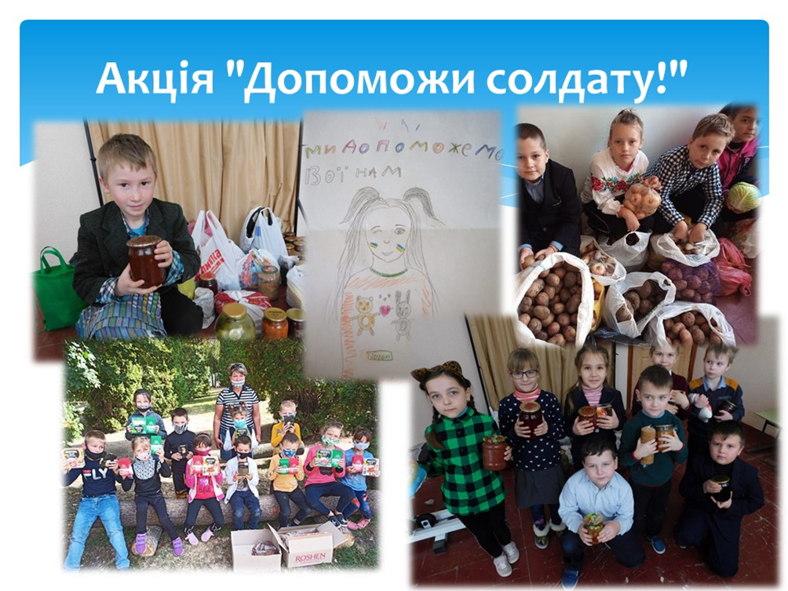

Додаток 2

Флешмоби: «За єдину Україну», «З Україною в серці» та «Ми ніколи не зречемось рідної землі»

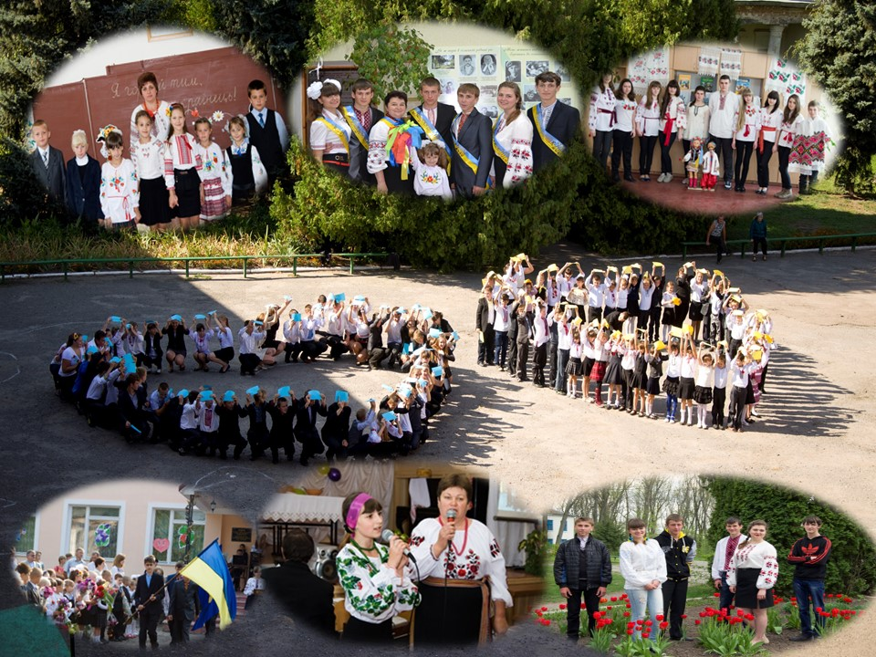

Додаток 3

Флешмоби: «Наші герої», «Герої для нас як приклад»,

«Спасибі, солдате!»

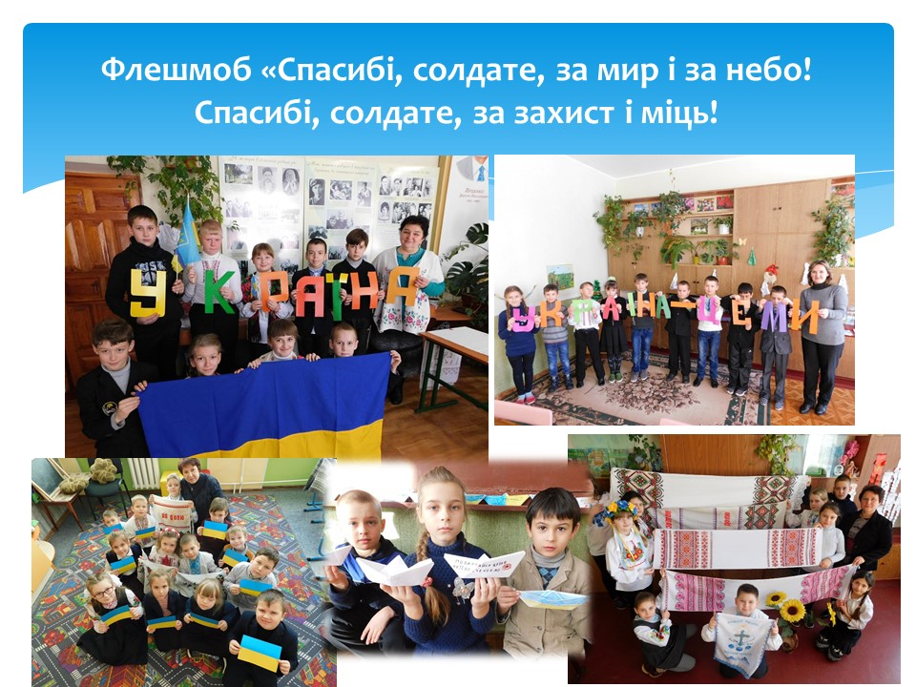

Додаток 4.

Розповідь учнів 10 класу про Героїв Пирятинців.

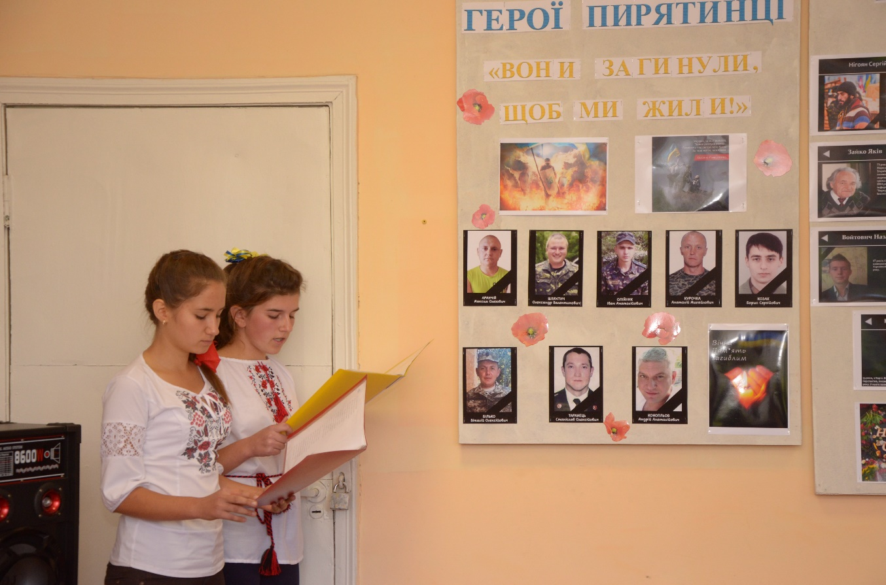

Додаток 5

Розповідь учнів 8 класу про Героїв Небесної Сотні.

